附件4：
第十九届中国方便食品大会暨方便食品展
展位及展示宣传价目表

第一部分：展位价格表
精装标准展位9㎡（3m×3m） |  | 空地特装位 (18㎡起定)
展区 | 展位价格（人民币￥） | 展区 | 展位价格（人民币￥）
标展 | ￥11000元 | 特装 | ￥1000/㎡
精装展位费包括：9㎡展出地、2.5m高壁板、楣牌字1块、地毯9㎡、一张洽谈桌、二把椅子，220v电源插座一个。如需在展位现场安排大功率电源用于品尝，加收3000元特电安装费。 |  | 空地特装位费用包括：对应的展出空地面积、公共照明。不含展台搭建制作费。如需在展位现场安排大功率电源用于品尝，加收6000元特电安装费。
注：布展时间为9月10日全天，为确保按时完成展区搭建，圆满完成大会期间的展示，推荐参展企业选择主办单位的主场搭建商“北京环宇星辰会展服务有限公司”完成展位搭建工作，如需要自行安排搭建商的企业，需根据展商手册相关要求，服从主场搭建商统一协调、管理。
精装标展效果图：
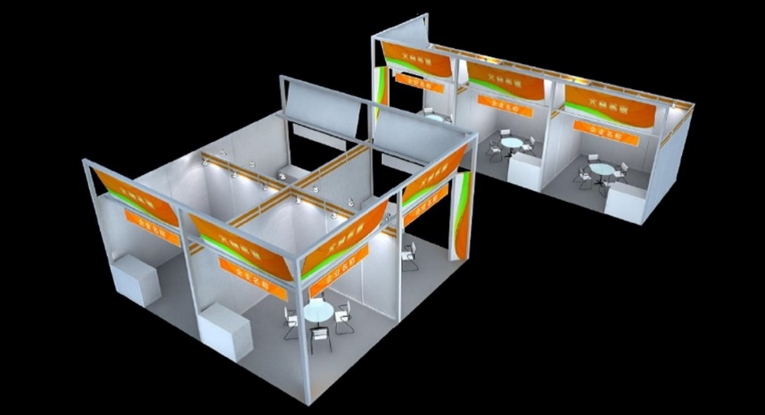
第二部分：宣传价目表
展馆现场
灯箱  高1.8 m×宽1m | 展厅入口门头 | 会场指路牌  高1.5m×宽0.45m | 户外墙体广告（横版）  高3m×宽8m | 包柱广告（竖版）  高3.6m×宽1.1m
5000元/个 | 30000元/个 | 10000元/10个 | 500元/平米 | 2000元/面

